Чем полезна пальчиковая гимнастика?
1. Развивает речь. Упражняя и ритмично двигая пальчиками, ребёнок активизирует речевые центры головного мозга.
2. Пальчиковая гимнастика развивает умение ребёнка подражать нам, взрослым, учит вслушиваться в нашу речь и её понимать, повышает речевую активность и создаёт благоприятную эмоциональную атмосферу.
3. Учит ребёнка концентрировать внимание и правильно его распределять.
Это очень важное умение, его нужно формировать.
От этого умения во многом зависят школьные успехи.
4. Ребёнок стихами сопровождает упражнения из пальчиковой гимнастики, это делает его речь более чёткой, ритмичной, яркой, усиливается контроль над своими движениями.
5. В пальчиковых играх можно запоминать многое: и положение пальцев, и последовательность движений, да просто стихи.
Идёт развитие памяти ребёнка.
6. Можно развивать с помощью пальчиковой гимнастики фантазию и воображение.
Ведь руками можно « рассказывать» целые истории. Сначала пример показывает взрослый, а потом ребёнок может сочинить свои «пальчиковые истории».
7. После всех этих упражнений кисти и пальцы рук станут сильными, подвижными, гибкими.
А это поможет в освоении навыка письма!

ВЫПОЛНЕНИЕ ФИГУРОК ИЗ ПАЛЬЦЕВ
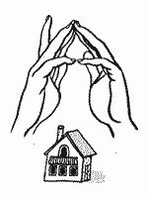 | Домик  Дом стоит с трубой и крышей,  На балкон гулять я вышел.  Ладони направлены под углом, кончики пальцев соприкасаются; средний палец правой руки поднят вверх, кончики мизинцев касаются друг друга, выполняя прямую линию (труба, балкон).

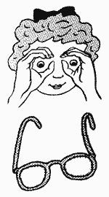 | Очки  Бабушка очки надела  И внучонка разглядела.  Большой палец правой и левой руки вместе с остальными образуют колечко. Колечки поднести к глазам

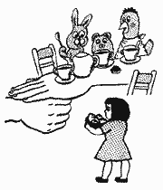 | Стол  У стола четыре ножки,  Сверху крышка, как ладошка.  Левая рука в кулачок. Сверху на кулачок опускается ладошка.  Если ребенок легко выполняет это упражнение, можно менять положение рук: правая в кулачке, левая ладонь сверху кулачка. Можно делать попеременно на счет раз.

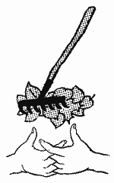 | Грабли  Листья падают в саду,  Я их граблями смету.  Ладони на себя, пальчики переплетены между собой, выпрямлены и тоже направлены на себя

